Лабораторна робота №2

*Чисельні методи розв’язання нелінійних рівнянь*

Виконала Гальчинська Софія, студентка ФІТ 2-8. Варіант 4.

*https://github.com/GalchynskaSofiia/Numerical_Methods_Of_Programming*

**Відокремлення коренів рівняння**

Код:

import math

import numpy as np

from scipy.misc import derivative

def f(x):

return pow(x, 4) + 4*pow(x,3) - 8*pow(x, 2) - 17

eps=0.0001

def find_segments():

search_range = np.arange(-10, 10, 1)

a = None

previous_x = None

current_x = None

segments = []

for x in search_range:

x = round(x, 4)

current_x = f(x)

if previous_x != None and previous_x * current_x < 0:

segments.append((a, x))

a = x

previous_x = current_x

return segments

segments = find_segments()

for a, b in segments:

print(f'Found segment: [{a}, {b}]')

Скрин коду:

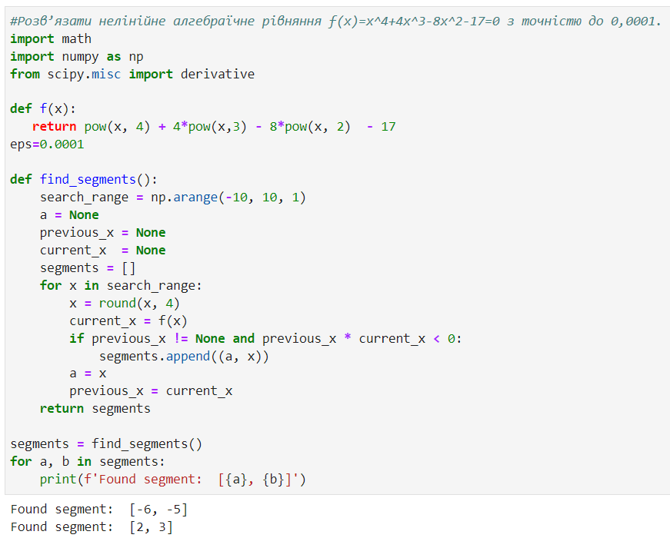

**Метод половинного ділення + результат використання методу**

Код:

def half_div(a, b, eps):

while (abs(a-b) > eps):

if f(a)*f((a+b)/2)<0:

b = (a+b)/2

else:

a = (a+b)/2

x = (a+b)/2

print ('x with Half division method = ', round(x,5))

#перевірка методу половинного ділення

half_div (-6,-5,eps)

half_div (2,3,eps)

Скрин коду:

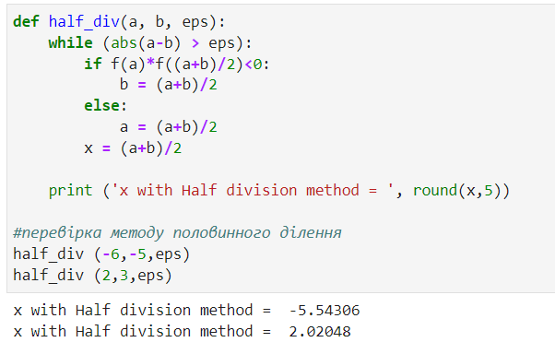

**Метод хорд + результат використання методу**

Код:

def hord (a,b,eps):

if (f(a)*derivative(f,a,n=2)>0):

x0=a

xi=b

else:

x0=b

xi=a

xi_1=xi-(xi-x0)*f(xi)/(f(xi)-f(x0))

while (abs(xi_1-xi)>eps):

xi=xi_1

xi_1=xi-(xi-x0)*f(xi)/(f(xi)-f(x0))

print('x with Chord method = ', round (xi_1,5))

#перевірка методу хорд

hord (-6,-5,eps)

hord (2,3,eps)

Скрин коду:

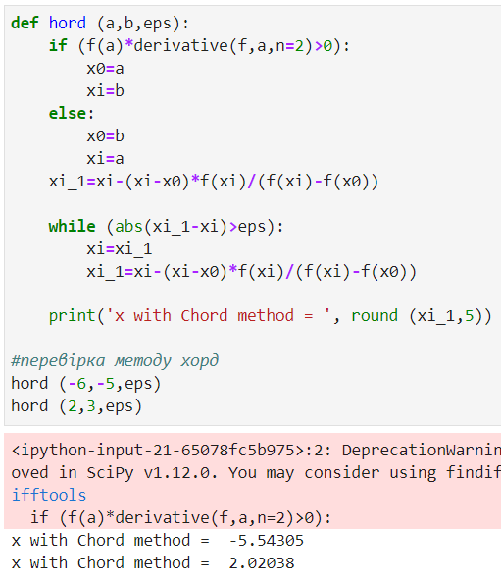

Червоне – попередження, що *scipy.misc.derivative is deprecated* (застаріло).

**Висновки:** Отже, під час виконання практичної роботи ми навчились розв’язувати нелінійний тип рівнянь за допомогою програмування, зокрема використання Python для відокремлення коренів рівняння, методу половинного ділення та методу хорд. У результаті виконання кодів були знайдені 2 відрізки та 2 відповідні корені рівняння, що належать даним відрізкам. Обчислення коренів методу половинного ділення та методу хорд співпали. x1 = -5.54305, x2 = 2.02038